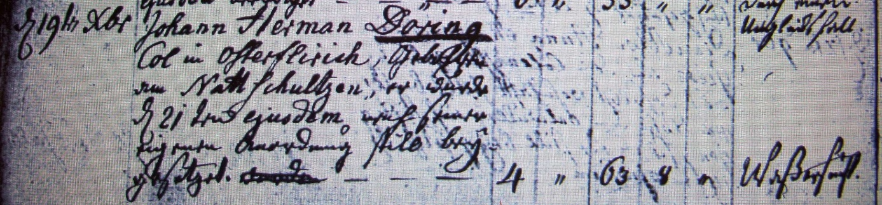

Kirchenbuch Flierich 1798; ARCHION-Bild 243 in „Beerdigungen 1764 – 1809“
Abschrift:
„d 19ten Xbr (Dezember, KJK) Johann Herman Döring Col. in Osterflierich gebohren Nattschultzen, er wurde d 21ten ejusdem (eiusdem, desselben, KJK) nach seiner eigenen Anordnung still beygesetzet; ---lfde. Nr.: 4; Alter: 63 Jahre 8 Monate; Todesursache: Waßersucht“.

